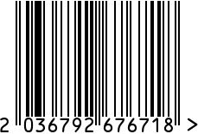

**Подсвечник декоративный интерьерный**

Артикул: 10K8152B-1

Вес (г): 1470

Габариты (ВхДхШ, см): 19,5х13х13

Состав: керамика

Цвет: серебристый

Страна: Китай

Продавец: ООО «РУЗОНС»

Адрес: г.Москва, ВН.ТЕР.Г.,

Муниципальный

округ Обручевский,

пр-кт Ленинский, д.111, к.1

